选修I-3-1 探索生活材料-金属 教案
读书：P88：化学要为人类的生存和发展不断提供材料和能源，并且同时要综合利用资源，减少污染，保护环境。

一、金属矿物的开发利用
1、金属元素在自然界的存在
讲解：绝大多数是化合态，少数不活泼金属(Cu、Au、陨铁)是游离态。
讲解：地壳中元素的质量分数：
氧48.06％、硅26.3％、铝7.73％、铁4.75％、钙3.45％、钠2.74％、
钾2.47％、镁2.00％、氢0.76％、其他0.76％。
设问：如何把金属资源变成人类使用的金属材料？
讲解：冶金—将金属从其化合物中还原出来以便加工制造。

2、金属冶炼原理
(1)活泼金属(K~Al)—电解法
①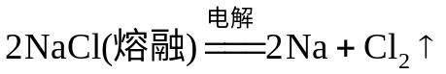②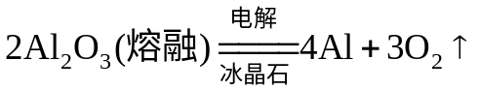

(2)较活泼金属(Mn~Cu)—热还原法
读书：P89表4-1
讲解：较活泼金属阳离子有一定的氧化性，可用C、CO、H₂、Al等还原剂在高温下进行还原。
①铁的冶炼：
A、火法：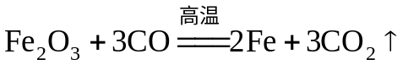
讲解：产生热量：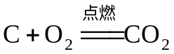，产生还原剂：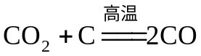

B、铝热法：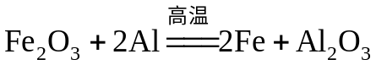
讲解：铝比铁昂贵。金属铝的还原性很强，且氧化时放出大量的热，因此铝热法通常用于Mn、W、Cr、V等高熔点金属的冶炼，或因反应快速简便而用于快速焊接钢铁。例如：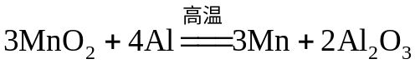

②铜的冶炼：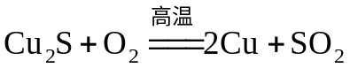
注意：湿法炼铜：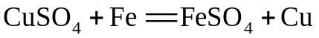

(3)不活泼金属(Hg~Ag)—热分解法
①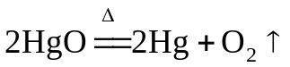②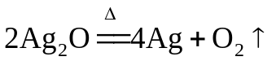
讲解：氧化物不稳定，金属离子的氧化性很强。氧化汞的分解反应对氧气的发现起过重要作用。

3、珍惜金属资源，开发新资源，开发新材料
读书：P89下：有效利用，合理替代，回收利用。

二、海水资源的开发利用
1、海水中的元素
读书：P90下
讲解：除氢和氧外，每升海水中含量在 1 毫克以上的元素有11种(Cl、Na、Mg、S、Ca、K、Br、C、Sr、B、F )，这13种元素占海水总量的99%，称为“主要元素”。其余80多种元素称为“微量元素”。
例如：海水中的金元素浓度仅为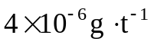，但总量为5×10⁷吨，而目前全
已开采黄金总量仅为1.5×10⁵吨。
讲解：海水中的微量元素总量巨大，但是浓度极低。这意味着海水的开发潜力巨大，但难度也极大。研究表明，海水中的元素有“向着海底沉积”的倾向。见P90图4-2
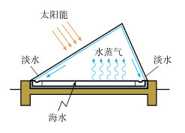
2、海水资源的综合利用
(1)海水淡化
读书：P90中、图4-3
①蒸馏法：
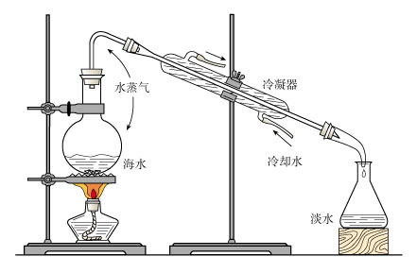
原理：海水中的非水成分不会蒸发，可以利用太阳能。
装置：P90图4-3
注意：石棉网、沸石、温度计水银球
略低于烧瓶支管口下沿，
冷却水“低进高出”。

②电渗析法、反渗透(膜)法、离子交换法
讲解：反渗透膜—只允许水分子通过，
讲解：以反渗透膜法最为简单快捷，不消耗能量。

(2)提取海水中的卤素
A、P90图4-4
B、
C、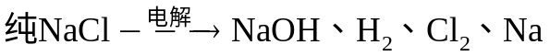
反应：、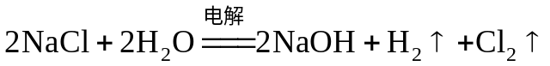
D、
反应：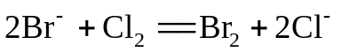
E、
反应：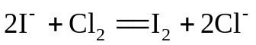
例题：BKP77

三、合金
1、认识合金
(1)定义：P44
由两种或两种以上的金属(或金属与非金属)熔合而成的具有金属特性的物质。
讲解：金属与非金属—低碳钢；熔合—熔化混合；金属特性—光泽、导电等。

(2)合金的特点：读书P44
①多数合金的熔点比组成金属低：便于熔炼
讲解：熔点：纯铁1535℃、碳3825℃、生铁1150~1200℃。
②多数合金的硬度等机械性能比组成金属高：便于使用
讲解：熔点：纯锡231.9℃、纯铜1084.5℃、25％锡青铜熔点：810℃；
硬度(布氏)：纯铜35度、5~7％锡青铜50~60度，9~11％锡青铜70~80度。
讲解：原子半径不同的原子的加入，使得金属原子间的滑动变得困难。
③合金的品种多达数千种：应用广泛
讲解：很少使用纯金属。读书：P47资料卡片，24K=24/24

2、使用合金
(1)铁合金
①生铁、熟铁和碳素钢：
类别 | 生铁 | 高碳钢 | 中碳钢 | 低碳钢 | 熟铁(纯铁)
含碳量(%) | 2~4.3 | 2.0~0.6 | 0.6~0.3 | 0.3~0.03 | <0.03
性能 | 硬脆 | 硬脆 | 坚韧 | 软韧 | 软韧
注意：钢中的含碳量越高，则硬度越大、韧性越小。
讲解：生铁中杂质(S、P等)高于钢。炼钢目的：除硫磷，调含碳。
②合金钢：读书P46资料卡片
讲解：合金钢的含碳量必须在0.03~2%。不锈钢—镍镉钢，锰钢—强韧。
例题：制造下列物品的材料错误的是
(A)剃须刀片—低碳钢 (B)汤勺—不锈钢
(C)老虎钳—生铁 (D)铁丝—低碳钢或熟铁

(2)铝合金：读书46
硬铝：含4%Cu、0.5%Mg、0.5%Mn、0.7%Si
性能：密度小、强度高、耐腐蚀，制造航空器或航天器。

(3)铜合金
类别 | 锡青铜 | 黄铜 | 白铜
组成(%) | 10~30%Sn | 20~36%Zn | 16~25%Ni
性能 | 坚硬耐磨 | 耐磨耐腐蚀 | 电性能优异
注意：锡青铜中的含锡量越高，则硬度越大、韧性越小。
讲解：《周礼·考工记》说：金有六齐：六分其金，而锡居其一，谓之钟、鼎之齐；五分其金，而锡居一，谓斧斤之齐；四分其金，而锡居一，谓之戈戟之齐；三分其金，而锡居一，谓之大刃之齐；五分其金，而居二，谓之削杀矢之齐；金锡半，谓之鉴燧之齐。
读书：P47思考交流

(4)新型合金：读书P47、P48资料卡片
归纳：储氢合金(Ti-Fe、La-Ni)、钛合金、耐热合金、记忆合金、泡沫金属。

四、金属的腐蚀与防护
读书：P49
金属腐蚀—金属或合金与周围接触到的气体或液体进行化学反应而腐蚀损耗。

1、金属的腐蚀
(1)化学腐蚀：
①定义：金属与接触到的物质等直接发生化学反应。
讲解：不形成原电池—纯金属、干燥气体或非电解质溶液，氧化还原反应。
②实例：铁与氯气反应，钢管被硫化物腐蚀。
讲解：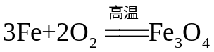、纯锌投入盐酸中……
③影响：读书P49
讲解：温度越高，反应速率越快，腐蚀越快。P50图3-14

(2)电化学腐蚀
①定义：不纯金属与电解质溶液接触发生原电池反应。
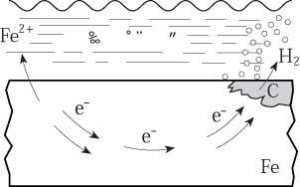
②实例：钢铁的腐蚀
A、析氢腐蚀
负极：铁：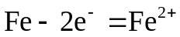
正极：碳：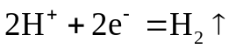(酸性水膜)
总反应：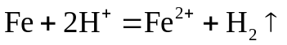
讲解：较活泼金属—还原性强—易失电子—电子流出(闭合回路)—负极。
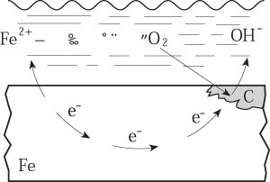
设问：若水膜呈中性或碱性？

B、吸氧腐蚀
负极：铁：
正极：碳：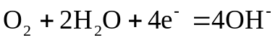(弱酸性、中性或碱性水膜)
总反应：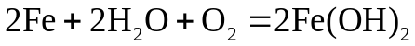
转 化：
(铁锈疏松，不能阻止继续腐蚀)
设问：如何判断发生吸氧腐蚀？
演示：补充实验：(-)Zn|NaCl-酚酞|Cu(+)
现象：铜片上酚酞变红。
反应：负极：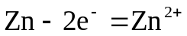、正极：
设问：析氢腐蚀与吸氧腐蚀的差异？
讲解：水膜性质不同，金属活动性不同—不活泼金属只能发生吸氧腐蚀。
讲解：金属的腐蚀中，主要是电化学腐蚀；电化学腐蚀中，主要是吸氧腐蚀。
读书：P50科学探究
 | ① | ② | ③ | ④
条件 | 铁钉、无氧水、植物油 | 铁钉、CaCl₂ | 铁钉、食盐水 | 铁钉、乙酸溶液
现象 | 不生锈 | 不生锈 | 快速生锈 | 快速腐蚀
解释 | 有水无氧 | 有氧无水 | 吸氧腐蚀 | 析氢腐蚀

2、金属的防护
(1)常规方法
①改变金属结构—不锈钢(镍铬合金钢)
②保持清洁干燥—不形成电解质水膜
③隔离—刷漆、涂油(活动部件)、镀膜
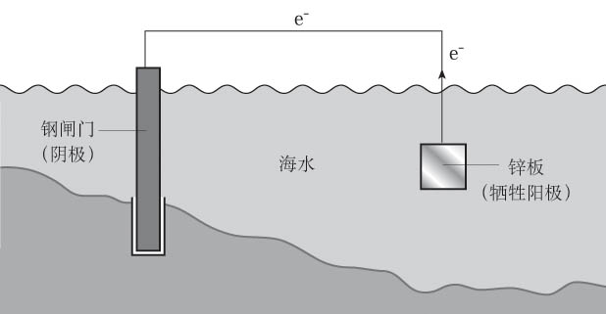
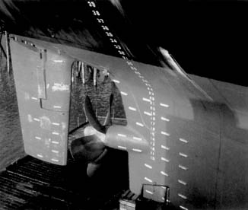
讲解：镀锌-白口铁、镀锡-马口铁、氧化膜-Fe₃O₄(钢铁发蓝)、氧化铝(铝)

(2)电化学方法—牺牲阳极的阴极保护法
原理：将被保护金属与较之活泼的金属
(阳极)用导线连接，均浸入溶液。
反应：负极-阳极(Zn)：
正极-阴极(Fe)：
读书：P51思考交流、P52思考交流

